Charger une table à partir d'un fichier Excel
Description:
Cet outil permet de charger, dans ArcMap, une table stockée dans un fichier Microsoft Excel. L'intérêt de cet outil est de ne pas avoir à créer préalablement une connexion ODBC dans ArcCatalog. Le chemin d'accès à la table est stocké dans le document ArcMap (fichier *.mxd). Ainsi, la table est systématiquement rechargée à l'ouverture du document ArcMap.
Téléchargement:
Pour ArcGIS 8.x, télécharger le fichier fichierexcel_V8.zip puis décompressez le dans le répertoire de votre choix.
Pour ArcGIS 9.x, télécharger le fichier fichierexcel_V9.zip puis décompressez le dans le répertoire de votre choix.

Prérequis:
Cet outil nécessite ArcGIS 8.x ou ArcGIS 9.x
Pour pouvoir utiliser cet outil vous devez tout d'abord vérifier que vous disposez du pilote ODBC Excel. Pour cela, lancer la commande Démarrer > Exécuter puis saisissez ODBCAD32 puis valider en cliquant sur OK.
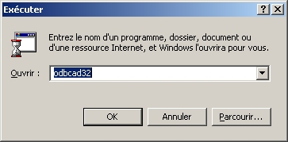
Cette commande permet d'afficher l'Administrateur ODBC. Placez-vous dans l'onglet Pilotes ODBC (ou ODBC Drivers) puis vérifiez que le pilote Microsoft Excel Driver (*.xls) figure bien dans la liste. Si c'est le cas, vous pouvez installer l'outil. Si ce n'est pas le cas, demandez à votre administrateur système l'installation du pilote.
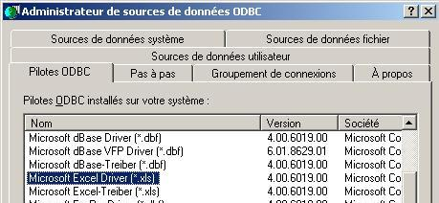

Installation:
- Ouvrir un document dans ArcMap.
- Exécuter la commande Outil > Personnaliser puis se placer dans la rubrique Commandes.
- Dans la zone Enregistrer dans sélectionner le fichier Normal.mxt.
- Cliquer sur le bouton Ajouter depuis un fichier puis sélectionner le fichier FichierExcel.dll
- Un nouvel outil est ajouté dans la catégorie Excel.
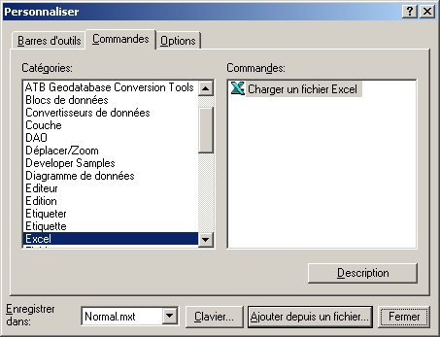
- Faire glisser le nouvel outil vers une des barres de l'interface d'ArcMap.
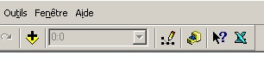
- Fermer la boîte de dialogue Personnaliser.
Préparation du fichier Excel:
Cette partie indique pas à pas l'utilisation de l'outil.
- Avant de pouvoir utiliser un fichier Excel en tant que table dans ArcGIS, il faut obligatoirement vérifier que les plages de cellules qui forment ces tables sont bien définies. Pour cela, vous devez ouvrir votre fichier avec Excel.
- Sélectionner la plage de cellules constituant votre table.
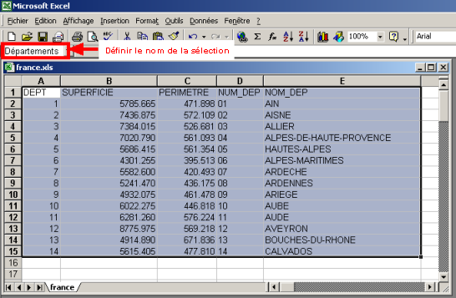
- Dans la zone indiquée en rouge, spécifier le nom de votre sélection. ce nom sera utilisé par ArcGIS comme nom de table.
- Recommencer cette opération pour toutes les plages de cellules (les tables) de votre fichier Excel.
Utilisation de l'outil dans ArcMap:
- Cliquer sur l'outil suivant
- Sélectionner votre fichier Excel à l'aide du bouton
- Sélectionner la table que vous souhaitez charger.
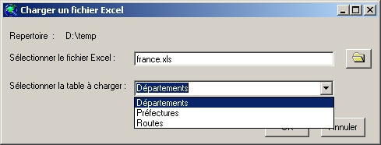
- Valider votre choix en cliquant sur le bouton OK.
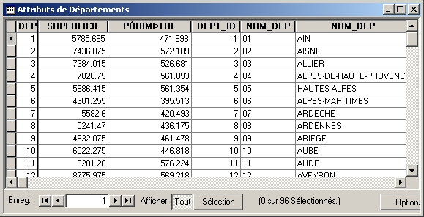
Dernière date de mise à jour:
Août 2001 : Création de l'outil pour ArcGIS 8.x
Juillet 2004 : Création d'une nouvelle version de l'outil pour ArcGIS 9.x
Auteur:
Gaëtan LAVENU - ESRI France

